Wojciech Moszczyński
Ewa Moszczyńska

Zagadnienie transportowe – optymalizacja dostaw mąki do piekarń według algorytmu programowania operacyjnego

Zagadnienie transportowe to jedna z najefektywniejszych metod optymalizacji. Metoda ta polega na minimalizacji kosztów transportu poprzez wskazywanie optymalnej konfiguracji tras pomiędzy zbiorem dostawców a zbiorem odbiorców. Znajdujące się w różnych miejscach młyny dostarczają mąkę do piekarni znajdujących się w rożnych lokalizacjach. Jeżeli młyny należą do różnych właścicieli, każdy młyn będzie starał się dostarczać mąkę do najwierniejszej liczby piekarni.
Inaczej będzie, gdy kilka młynów znajdujących się w różnych lokalizacjach będzie należało do jednego właściciela. Wtedy właściciel będzie dążył do takiego zorganizowania transportów, aby suma odległości tras do piekarni była jak najmniejsza. Identycznie może być w przypadku, gdy kilka piekarni należeć będzie do jednej firmy. Firma ta będzie starała się zmniejszyć koszty dostaw poprzez minimalizację sumy dostaw do swoich piekarni.

Historia zagadnienia transportowego

Zagadnienie transportowe (zadanie transportowe, problem transportowy, ang. transportation problem) służy do obliczania najkorzystniejszego rozplanowania wielkości dostaw homogenicznego towaru pomiędzy m dostawcami a n odbiorcami..

W matematyce i ekonomii teoria transportu lub teoria transportu to nazwa nadana badaniu. Problem optymalizacji transportu i alokacji zasobów został sformułowany po raz pierwszy przez francuskiego matematyka Gasparda Monge w 1781 r.

Do koncepcji Monge powrócono w Związku Radzieckim w latach dwudziestych.

Metody te rozwinął podczas II wojny światowej matematyk radziecki Leonid Kantorowicz, wynalazca badań operacyjnych. Zagadnienie transportowe nazywane jest czasem problemem transportu Monge-Kantorovicha.

Obecnie zagadnienie transportowe jest powszechnie stosowaną metodą optymalizacji procesów logistycznych.

Optymalizacja dostaw zespołu młynów

Firma posiadająca w regionie trzy młyny dostarcza mąkę do pięciu regionalnych piekarni. Umowy na dostawy są tak skonstruowane, że klienci kupujący mąkę płacą stałą opłatę za koszty transportu dostaw niezależną od odległości, jaką muszą pokonać mąkowozy.
W tej sytuacji w interesie firmy zarządzającej młynami jest minimalizacja tras.

Każda piekarnia ma stały miesięczny poziom zapotrzebowania na mąkę, wprost wynikający z lokalnego poziomu popytu na chleb.
Tak więc:
- piekarnia 1 potrzebuje miesięcznie 70 ton mąki,
- piekarnia 2 potrzebuje miesięcznie 160 ton mąki,
- piekarnia 3 potrzebuje miesięcznie 90 ton mąki,
- piekarnia 4 potrzebuje miesięcznie 65 ton mąki,
- piekarnia 5 potrzebuje miesięcznie 92 ton mąki.

Piekarnie mogą przyjąć więcej mąki niż ilości wymienione wyżej. Niestety, jeżeli dostaną zbyt mało mąki, nie zaspokoją potrzeb lokalnej ludności. Wymienione wartości są więc ilościami minimalnymi.

Minimalne zapotrzebowanie piekarni:

Zasadę tę można wyrazić prostym zestawem równań:
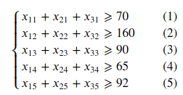

gdzie na przykład wartość x₂₄ oznacza ilość mąki, jaką dostarczył młyn B do piekarni 4.
Jak pamiętamy, piekarnia 4 musi mieć minimum 65 ton mąki miesięcznie, aby zaspokoić potrzeby lokalnej społeczności.
Nierówności 1-5 można zapisać jako jedno spójne wyrażenie:

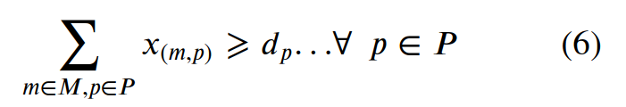
To wyrażenie oznacza:
suma ilość ton mąki x dostarczanych z pojedynczych młynów m (należących do zbioru młynów M) do piekarni p (należących do zbioru piekarni M). Suma ta nie może być mniejsza niż popyt d, jaki występuje w każdej piekarni p, należącej do zbioru piekarni P.
Wyglądające na bardzo skomplikowane wyrażenie (6) jest tylko skondensowaną formą prostych nierówności 1-4.

Maksymalne możliwości produkcyjne młynów

Z drugiej strony młyny mają określone moce produkcyjne, zapasy mąki nie są w nich zbyt duże. Produkowana mąka sprzedawana jest na bieżąco.
Podaż miesięczna młynów kształtuje się na następującym poziomie:

- młyn A produkuje 92 tony mąki,
- młyn B produkuje 210 tony mąki,
- młyn B produkuje 175 tony mąki.

Możemy to napisać w postaci prostych nierówności. Każdy wiersz wyznacza zdolności produkcyjne pojedynczego młyna.
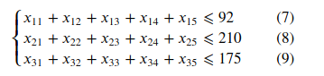

Można to zapisać w skondensowanej formie:

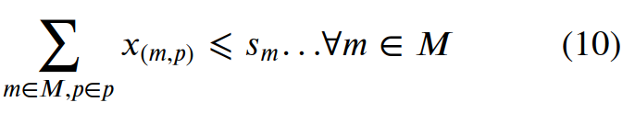
Gdzie S_{m} to granica zdolności produkcyjnych młyna m.

Zrównoważone zadanie transportowe

Nie bez znaczenia jest to, że młyny mogą produkować wspólnie maksymalnie tyle mąki, ile wszystkie piekarnie mogą minimalnie przyjąć.
Jest to oczywiście zjawisko, którego raczej nie spotkamy w rzeczywistości gospodarczej.
W tym obszarze zazwyczaj nie ma równowagi. Aby rozwiązać zagadnienie transportowe należy zbilansować podaż i popyt przez wprowadzenie fikcyjnego magazynu transferowego. W naszym przypadku popyt piekarni i podaż młynów są sobie równe, co można zapisać wzorem:

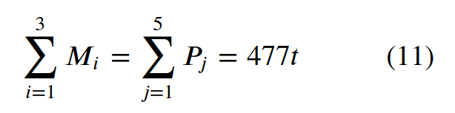

Jako uzupełnienie do założeń podstawowych należy wspomnieć, że młyny nie mogą dostarczać do piekarni ujemnych ilości mąki.

Aby być bardziej precyzyjnymi, powinniśmy zaznaczyć, żeby algorytm brał pod uwagę wielkość dostaw tylko w postaci liczb całkowitych dodatnich, co można wyrazić w prostym wzorze:

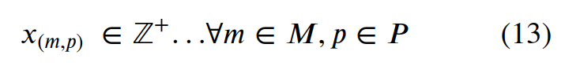

Odległości pomiędzy magazynami młynów i piekarniami

Piekarnie i młyny rozrzucone są stosunkowo równomiernie w regionie. Aby wyznaczyć optymalne trasy dostaw potrzebujemy siatki odległości pomiędzy poszczególnymi obiektami.

Tabela 1: Siatka odległości z uwzględnieniem limitów dostaw i odbiorów
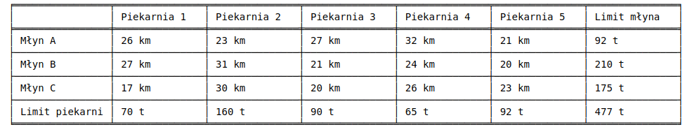

Powyższa tabela przedstawia odległości poszczególnych młynów od poszczególnych piekarni. Tabela zawiera też informacje o ograniczeniach w zakresie dostaw i odbiorów.

Aby zadanie transportowe było kompletne niezbędne jest wprowadzenie funkcji celu.
Funkcję tę zapiszemy w skondensowanej formie,

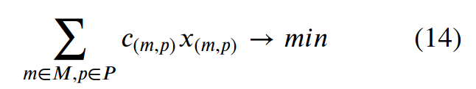

gdzie c oznacza ilość kilometrów. Przy okazji funkcji celu należy zwrócić uwagę, że nie chodzi wyłącznie o minimalizacje kilometrów, lecz minimalizacje iloczynu kilometrów i transportowanej masy mąki, jaką młyny wysyłają do piekarni.

Rozwiązanie równania transportowego

Sformułowane wyżej warunki ograniczające oraz funkcję celu można wprowadzić do dowolnego procesora simplex i w ten sposób uzyskać wynik optymalizacji. Zawsze największym wyzwaniem w procesie programowania operacyjnego było odzwierciedlenie problemu w postaci matematycznej. Obecnie rozwiązanie spójnie opisanego zagadnienia jest łatwe, ponieważ czynność tę wykonują komputery. W internecie można znaleźć wiele wiele kalkulatorów, które on-line rozwiążą takie zadanie.

Rozwiązaniem funkcji celu (14) naszego zadania jest macierz odległości. Poniżej zamieściłem wynik obliczeń przeprowadzonych przez bibliotekę Pulp w środowisku języka programowania Python.
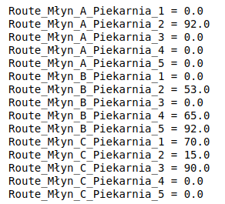

Warto sprawdzić, czy uzyskane obliczenia są poprawne. Biorąc pod uwagę limity dostaw i odbiorów z tabeli 1, podstawiamy wyniki.
Możemy to zrobić ręcznie w sposób przedstawiony poniżej:
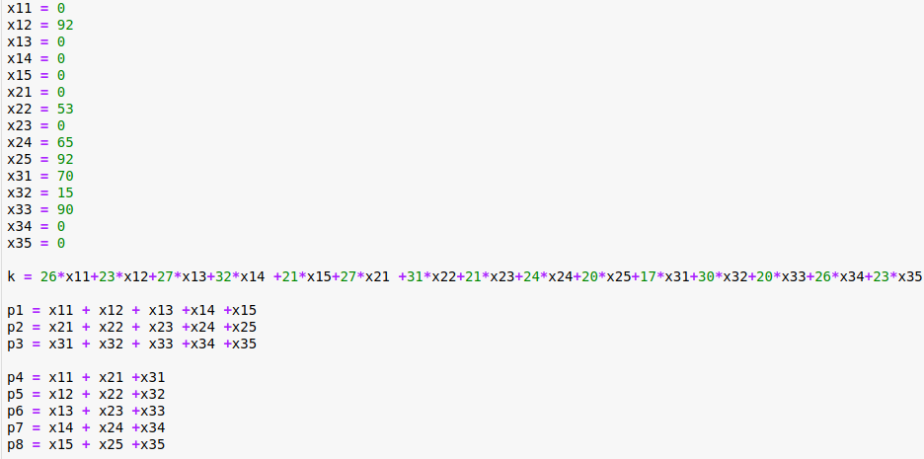

Wyniki wpisać możemy do poniższej tabeli
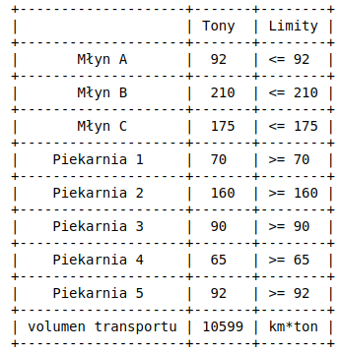

Jak widać, algorytm transportowy perfekcyjnie wyznaczył minimalne trasy jednocześnie zachowując wszystkie zadane wyżej limity poziomu dostaw i odbiorów.

https://pl.wikipedia.org/wiki/Zagadnienie_transportowe
G. Monge (1781) Mémoire sur la théorie des déblais et des remblais. Histoire de l'Académie Royale des Sciences de Paris, avec les Mémoires de Mathématique et de Physique pour la meme année , str. 666–704
Schrijver, Alexander (2003) Combinatorial Optimization, Berlin ; New York : Springer, str.362
Cédric Villani (2003) Topics in Optimal Transportation. American Mathematical Soc., str.. 66.

